H. AYUNTAMIENTO CONSTITUCIONAL DE
ZAPOTLÁN EL GRANDE, JALISCO.
P R E S E N T E.-

Quien motiva y suscribe LIC. DIANA LAURA ORTEGA PALAFOX, en mi calidad de Regidora de este Ayuntamiento de Zapotlán el Grande, Jalisco y con fundamento en los artículos: 115 fracción I, primer párrafo así como la fracción II de la Constitución Política de los Estados Unidos Mexicanos; numerales 1, 2, 3, 73, 77, 78 y demás relativos de la Constitución Política del Estado de Jalisco; 1, 2, 3, 10, 41 fracción II, 42, 49, 50 fracción I y demás relativos de La Ley del Gobierno y la Administración Pública Municipal del Estado de Jalisco, así como los artículos 38 fracción IV, 87 fracción II, 91, 92, 99, 100 y demás relativos del Reglamento Interior de Zapotlán el Grande, Jalisco; en uso de la facultad conferida en las disposiciones citadas, presento ante ustedes compañeros integrantes de este Órgano de Gobierno Municipal la siguiente; INICIATIVA DE ACUERDO QUE PROPONE LA ENTREGA DE RECONOCIMIENTO A LOS ATLETAS ZAPOTLENSES QUE PARTICIPARON EN LOS I JUEGOS PANAMERICANOS JUNIOR CALI VALLE COLOMBIA 2021.

E X P O S I C I Ó N D E M O T I V O S:

I.- Que de conformidad al artículo 115 de la Constitución Política de los Estados Unidos Mexicanos, que establece que los Estados adoptarán, para su régimen interior, la forma de gobierno republicano, representativo, popular, teniendo como base de su división territorial y de su organización política y administrativa el Municipio Libre, así como la integración de un Ayuntamiento de elección popular directa, tendrán facultades para aprobar, de acuerdo con las leyes en materia municipal que deberán expedir las legislaturas de los Estados, los bandos de policía y gobierno, los reglamentos, circulares y disposiciones administrativas de observancia general que organice la Administración Pública.

II.- Que conforme a lo establecido en la Constitución Política del Estado de Jalisco, en su artículo 77 reconoce el municipio libre como base de la división territorial y de la organización política y administrativa del Estado de Jalisco, investido de personalidad jurídica y patrimonio propios, con las facultades y limitaciones establecidas en la Constitución Política de los Estados Unidos Mexicanos.

Asimismo en la Ley de Gobierno y la Administración Pública del Estado de Jalisco se establecen las bases generales de la Administración Pública Municipal.

III.- Que los I Juegos Panamericanos Junior Cali Valle Colombia 2021, son el evento multideportivo más importante de América. Se realizan cada cuatro años desde 1951 y Cali fue sede de la VI versión de los mismos en 1971. De estas justas nacen los I Juegos Panamericanos Junior que se realizarán por primera vez en el año 2021 en Cali y el Valle del Cauca, se llevaron a cabo del 25 de noviembre al 5 de diciembre en diferentes disciplinas deportivas como lo fueron canotaje de velocidad, ciclismo bmx raicing, ciclismo de montaña, ciclismo en ruta, clavados, esgrima, gimnsia artística, gimnasia ritmica, gimnasia trampolín, judo, karate, levantamiento de pesas, lucha, natación, natación artistica, patinaje artistico, patinaje velocidad, pentatlón moderno, remo, skateboarding, sotbol, squash, tae konw do, tenis, tenis de mesa, tiro de arco, tiro dportivo , triatlón, vela, voleibol y voleibol de playa.

IV.- De estas competencias, jovenes zapotlenses deportistas representaron a México como delegación en el caso concreto de las disciplinas de Canotaje de velocidad y remo, resultando medallistas los siguientes jóvenes:

Canotaje

- Isabel Aburto Romero
K1 500m Oro
K4 500m Plata
K2 500m Bronce
K1 200m Bronce

- Laura Carolina Moreno Contreras
K4 500m Plata

- Juan Pablo Rodríguez Ovando
K4 500mtrs Plata
K1 1000mtrs Bronce
K2 1000mtrs Bronce

- Oscar Alonso Reyes García
K4 500mtrs Plata
K2 1000mtrs Bronce

- Jose Enrique Gil Rodríguez
C2 1000m Plata

- Miguel Adrián Figueroa Vargas
C2 1000m Plata

Remo

- Hugo Alejandro Reyes Antillón
M2x Plata
M4x Plata

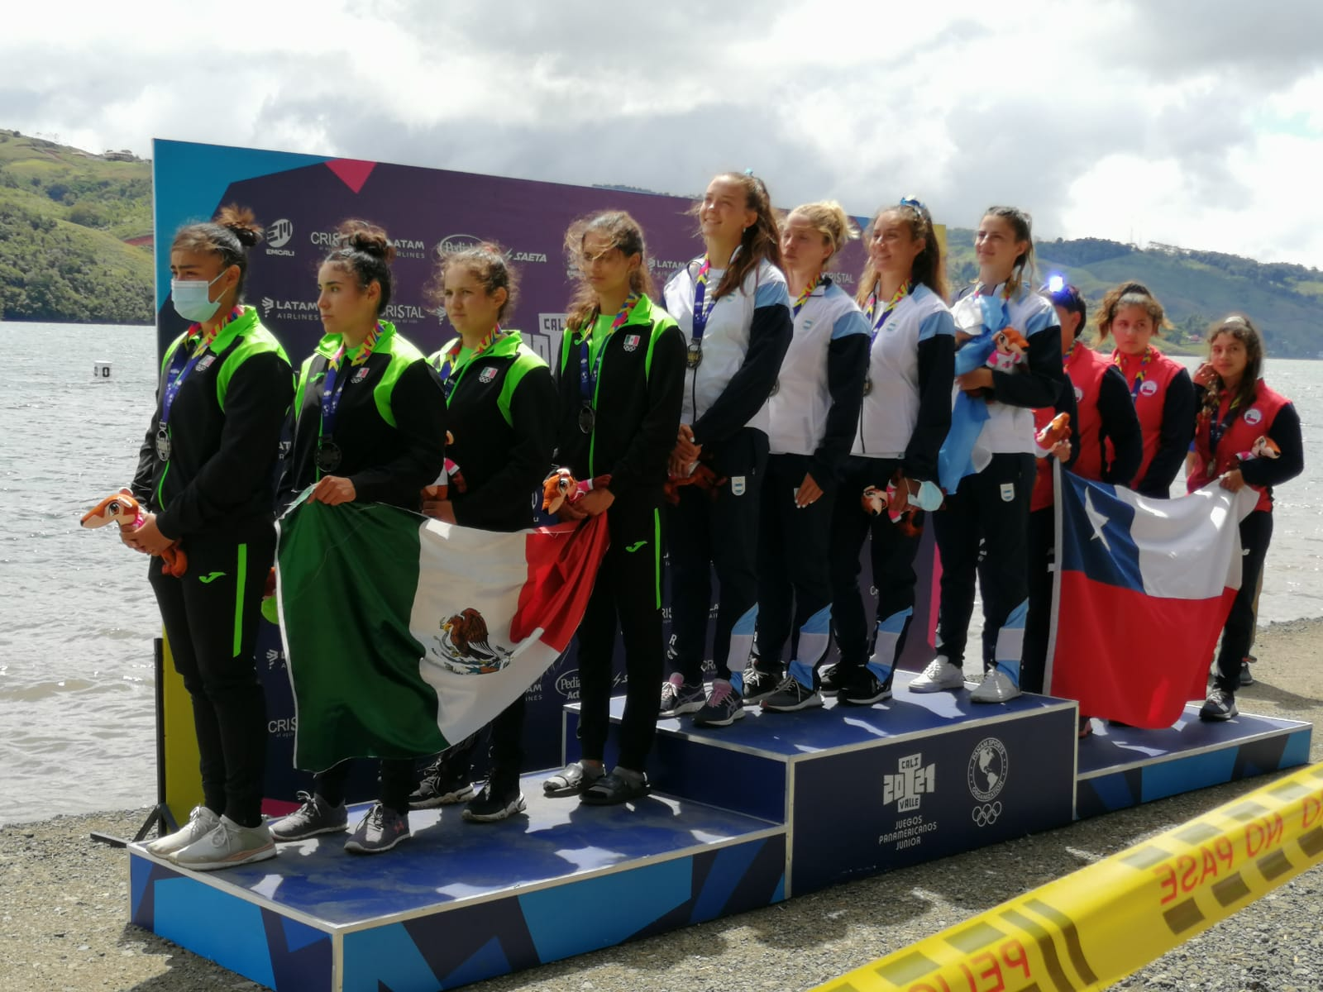
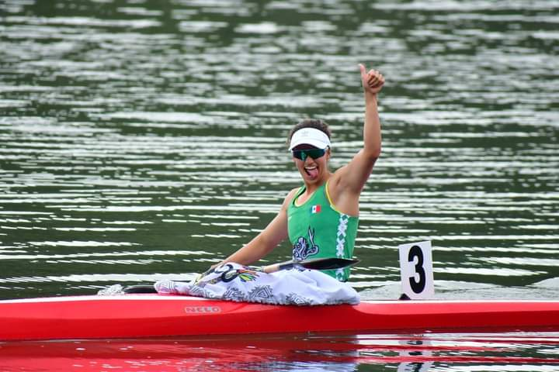

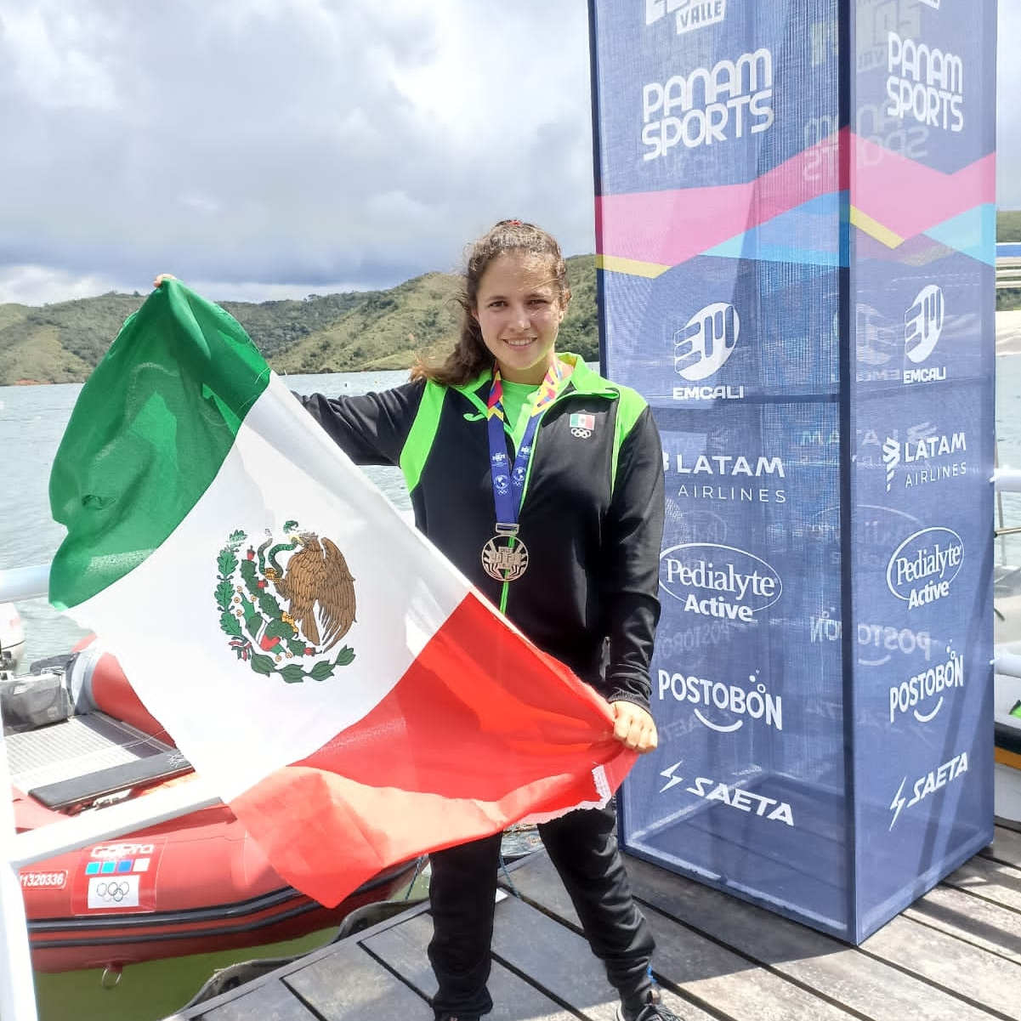
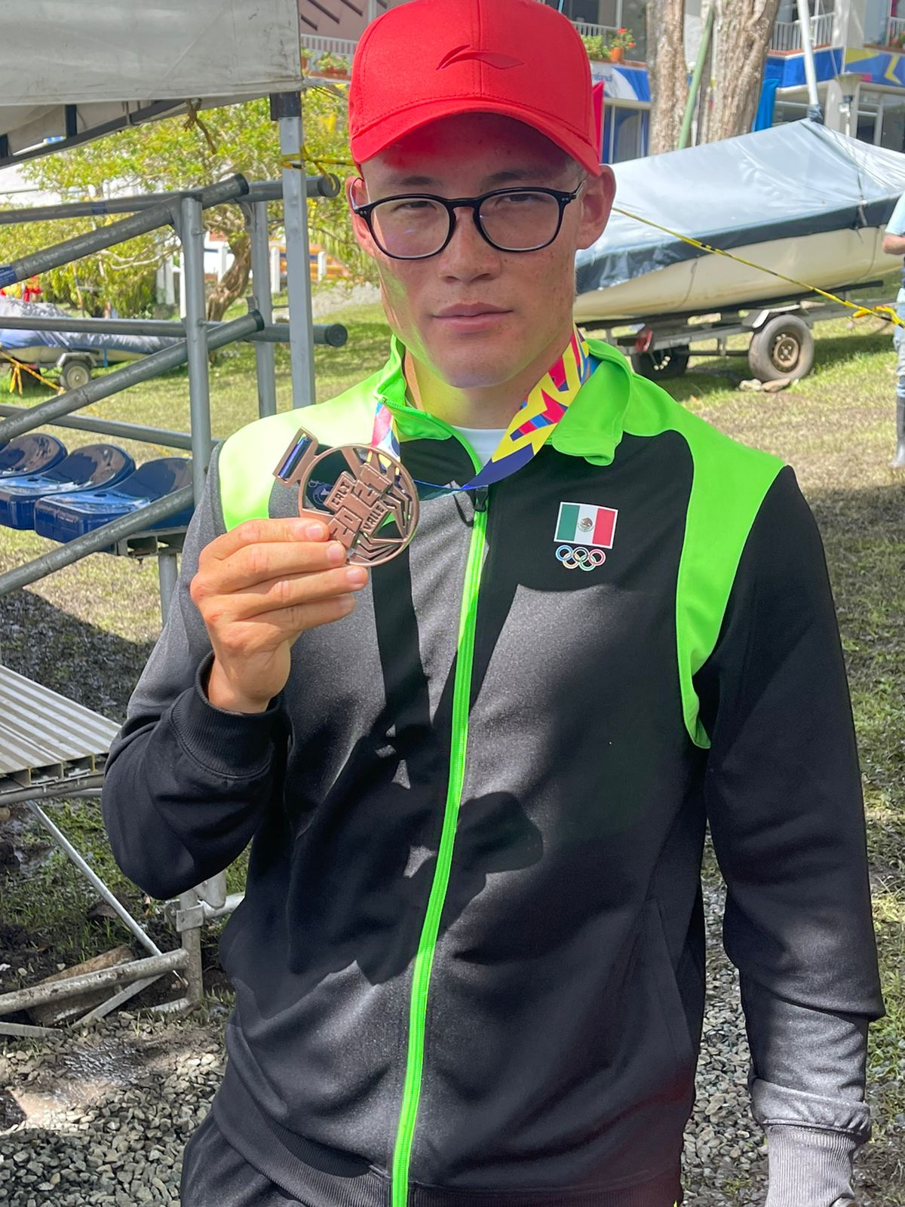

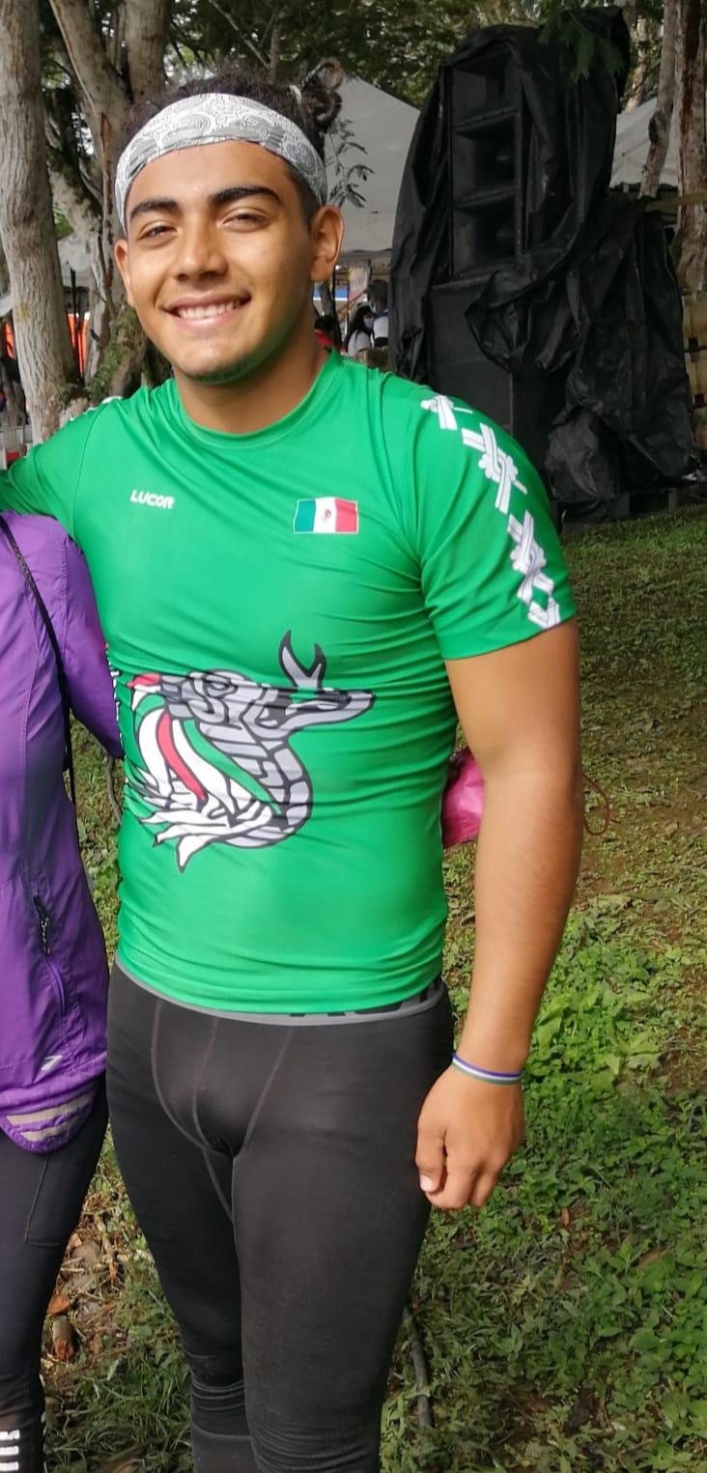

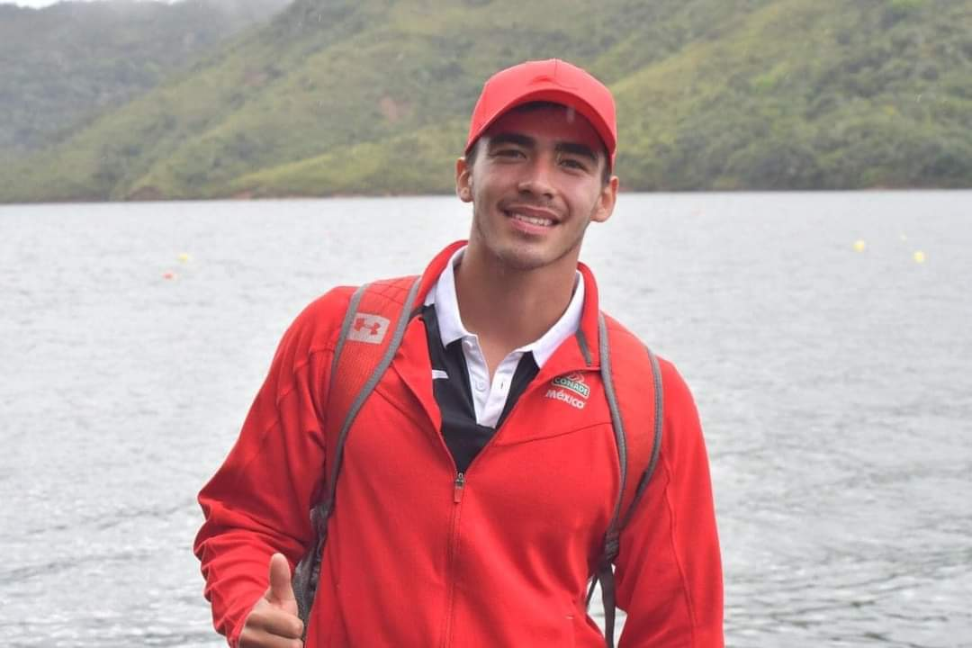

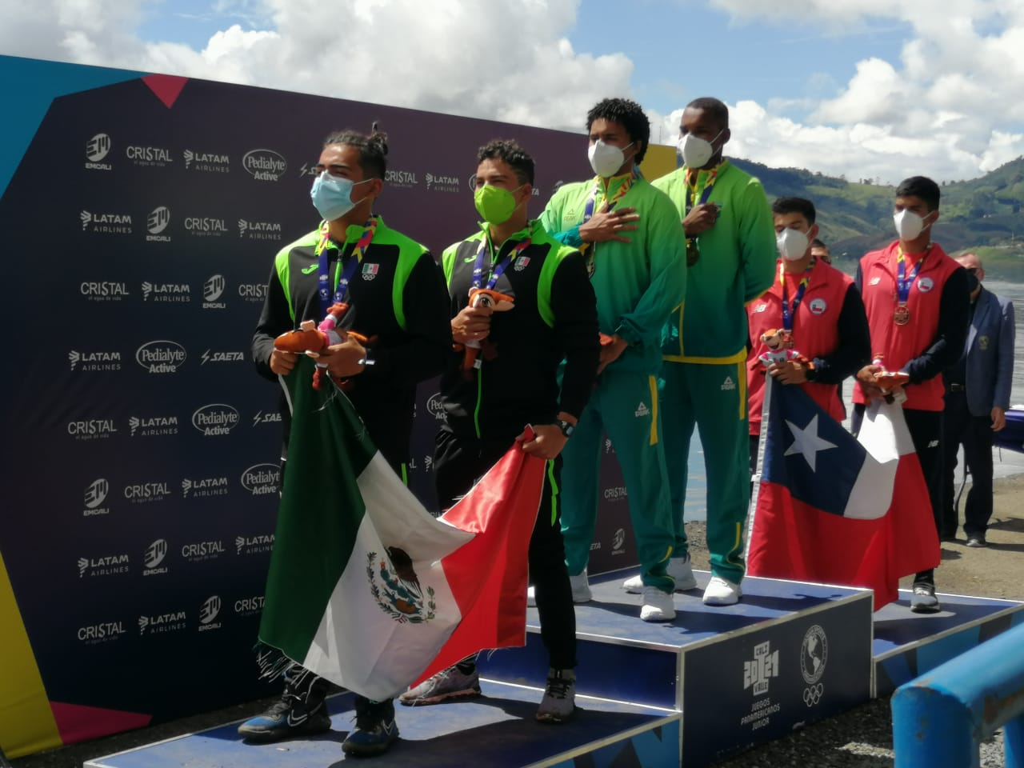

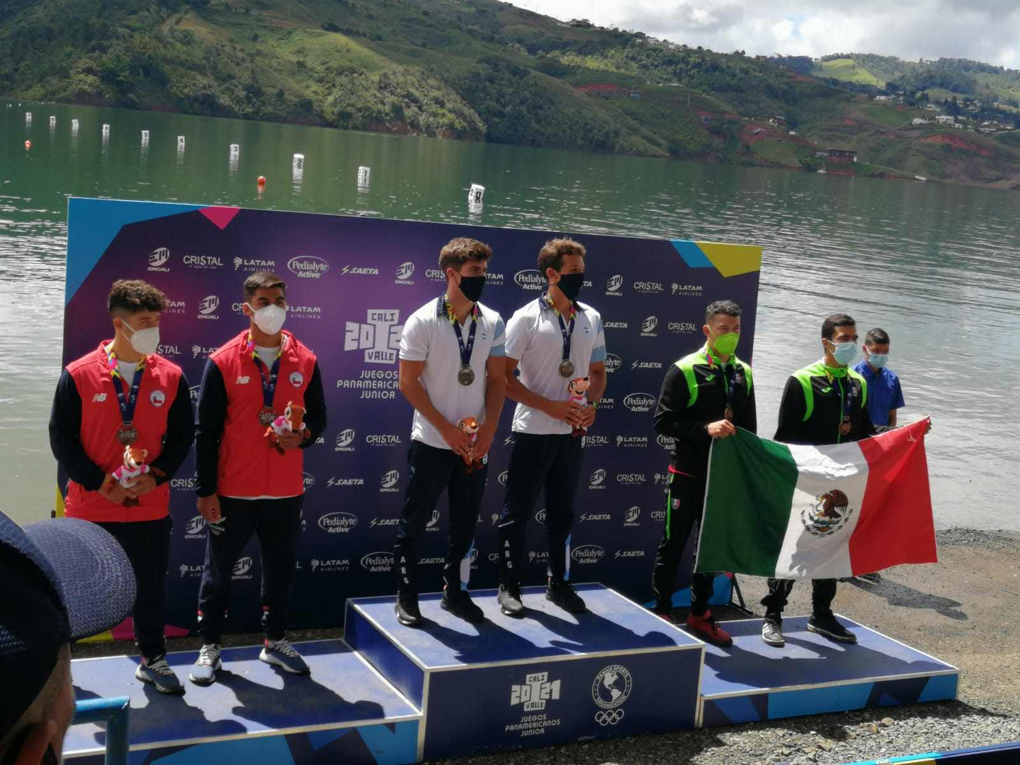

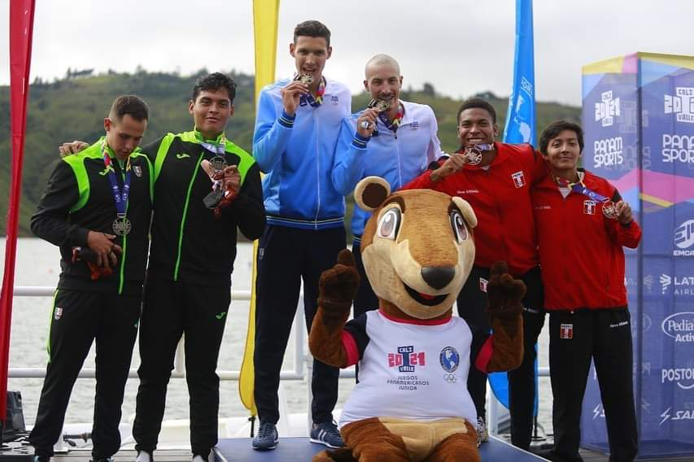
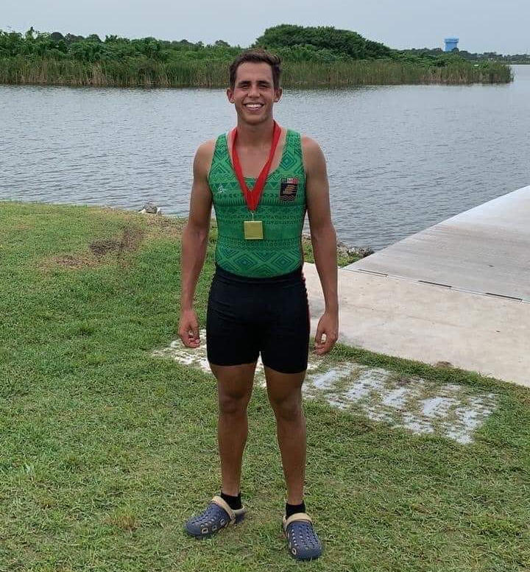

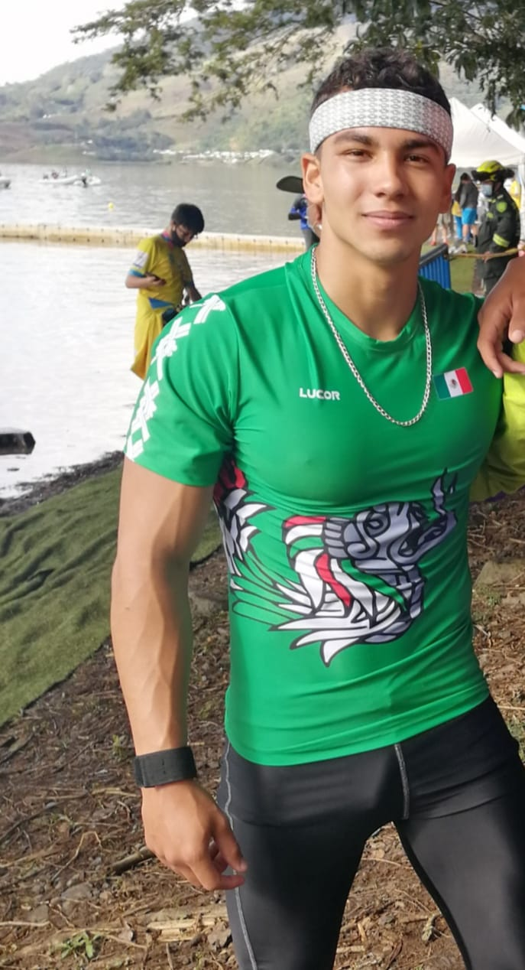

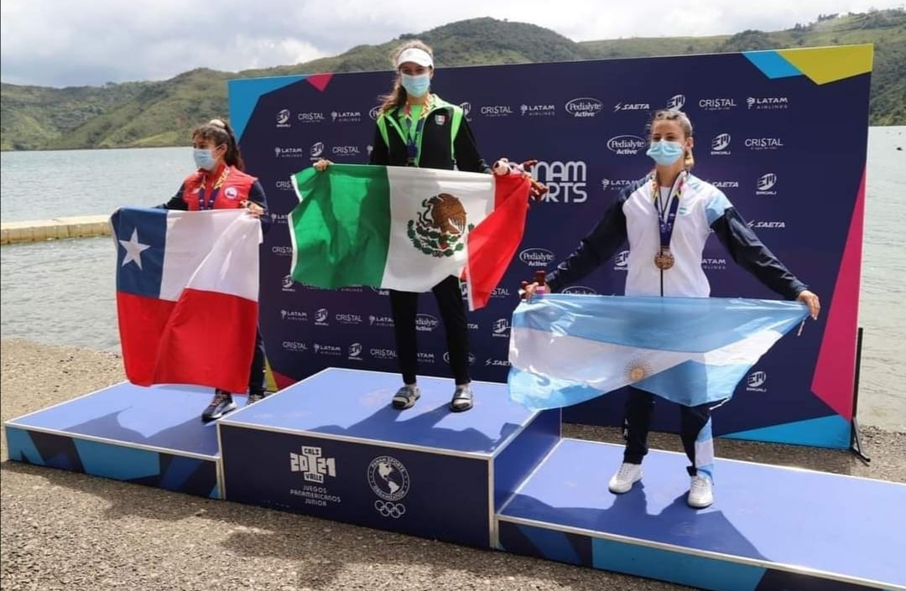

V.- En tenor de lo anterior, este gobierno municipal se enorgullese de tener zapotlenses con una gran trayectoria, y es merito de reconcer de conformidad a lo establecido en el artículo 18, punto 1 del Reglamento Interior del Ayuntamiento de Zapotlán el Grande, dispone:

- Son sesiones solemnes las que determine el Ayuntamiento para la conmemoración de aniversarios históricos, aquellas en que concurran representaciones de la Federación, de los Poderes del Estado de Jalisco, o de personalidades distinguidas del Municipio, de la Nación o del extranjero, así como para sus casos análogos en importancia determinados por el Ayuntamiento, a propuesta de alguno de sus integrantes. (…)

VI.- Por lo anteriormente expuesto y con el debido respeto, propongo y someto a su consideración, la siguiente:

INICIATIVA DE ACUERDO QUE PROPONE LA ENTREGA DE RECONOCIMIENTO A LOS ATLETAS ZAPOTLENSES QUE PARTICIPARON EN LOS I JUEGOS PANAMERICANOS JUNIOR CALI VALLE COLOMBIA 2021, de conformidad al acuerdo siguiente:

PRIMERO: Se autorice el reconocimiento a los atletas zapotlenses que participaron en los I Juegos Panamericanos Junior Cali Valle Colombia 2021, descritos en el cuerpo de esta iniciativa.

SEGUNDO: Se autoriza la celebración de Sesión Solemne para el día y hora en que la agenda de la Secretaría General de este Ayuntamiento tenga disponibilidad, en la patio de presidencia del Palacio de Gobierno Municipal de Zapotlán el Grande, Jalisco, para que se lleve a cabo el reconocimiento a los atletas.

TERCERO: Se instruya a la Secretaría General en coordinación con Fomento Deportivo, para que notifique a los atletas que serán reconocidos en Sesión Solmne de Ayuntamiento.

CUARTO: Notifíquese e instrúyase al Secretario General, la Coordinación de Servicios Generales y a la Unidad de Fomento Deportivo del H. Ayuntamiento de Zapotlán el Grande, Jalisco para que ejecute las acciones administrativas y legales correspondientes con el fin de dar cumplimiento a lo establecido en esta iniciativa.

A T E N T A M E N T E

“2021, AÑO DEL 130 ANIVERSARIO DEL NATALICIO DEL ESCRITOR Y DIPLOMATICO GUILLERMO JIMENEZ”

Ciudad Guzmán, Mpio. de Zapotlán el Grande, Jalisco, 22 de diciembre del año 2021 dos mil veintiuno.

LIC. DIANA LAURA ORTEGA PALAFOX
Regidora Presidenta de la Comisión Edilicia Permanente de Deportes, Recreación y Atención a la Juventud.

DLOTP/KCT/ lggp

La presente hoja de firmas pertenece a la Iniciativa de acuerdo que propone la entrega de reconocimiento a los atletas zapotlenses que participaron en los I Juegos Panamericanos Junior Cali Valle Colombia 2021, fecha 23 de diciembre del año 2021 dos mil veintiuno, propuesto por la Regidora Diana Laura Ortega Palafox, Presidenta de la Comisión de Deportes, Recreación y Atención a la Juventud.

